Valsts pārbaudījums: **(CEMATVL) Eksāmens matemātikā (vispārīgais mācību satura apguves līmenis)**

2024./2025. m.g.

Pārbaudījuma daļa: **Zināšanas, izpratne un prasmes**

Izglītības iestāde: (70194000) **Rīgas Tehniskā koledža**

Valsts pārbaudījuma reģistrēto izglītojamo skaits: 140

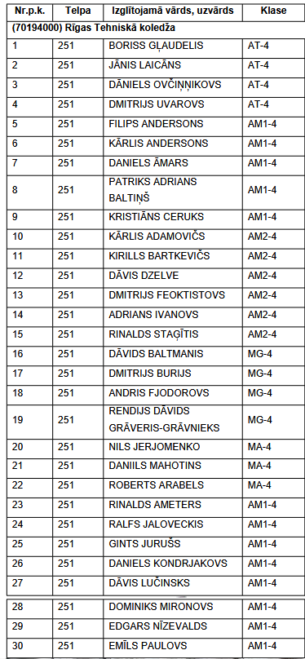

Valsts pārbaudījums: **(CEMATVL) Eksāmens matemātikā (vispārīgais mācību satura apguves līmenis)**

2024./2025. m.g.

Pārbaudījuma daļa: **Zināšanas, izpratne un prasmes**

Izglītības iestāde: (70194000) **Rīgas Tehniskā koledža**

Valsts pārbaudījuma reģistrēto izglītojamo skaits: 140

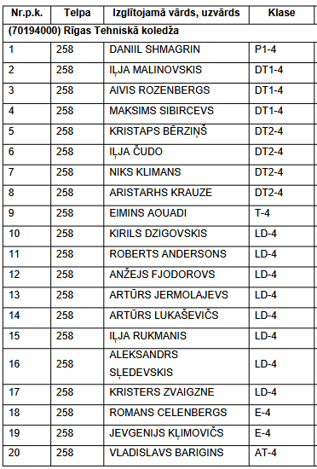

Valsts pārbaudījums: **(CEMATVL) Eksāmens matemātikā (vispārīgais mācību satura apguves līmenis)**

2024./2025. m.g.

Pārbaudījuma daļa: **Zināšanas, izpratne un prasmes**

Izglītības iestāde: (70194000) **Rīgas Tehniskā koledža**

Valsts pārbaudījuma reģistrēto izglītojamo skaits: 140

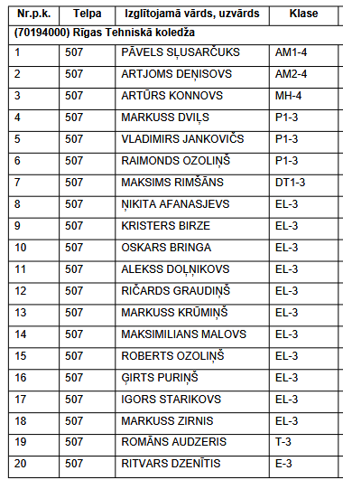

Valsts pārbaudījums: **(CEMATVL) Eksāmens matemātikā (vispārīgais mācību satura apguves līmenis)**

2024./2025. m.g.

Pārbaudījuma daļa: **Zināšanas, izpratne un prasmes**

Izglītības iestāde: (70194000) **Rīgas Tehniskā koledža**

Valsts pārbaudījuma reģistrēto izglītojamo skaits: 140

